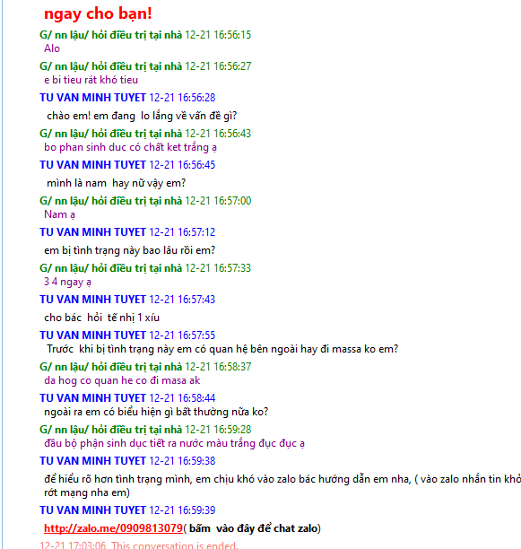  
[21/12/2023 18:00:18] Thái Shôhen: Alo bác si

[21/12/2023 18:00:28] Tv Minh Tuyết: chào em

[21/12/2023 18:00:34] Thái Shôhen: E moi nt ben kia ak

[21/12/2023 18:00:37] Tv Minh Tuyết: vâng e

[21/12/2023 18:00:48] Thái Shôhen: Co cach nao tri tai nhà ko ạ

[21/12/2023 18:00:50] Tv Minh Tuyết: em nghe điện thoại 2 phút được ko? e cho bác sdt mình bác gọi lại hướng dẫn em rõ hơn

[21/12/2023 18:01:02] Thái Shôhen: 0909944499

[21/12/2023 18:01:13] Tv Minh Tuyết: em giữ máy

[21/12/2023 18:01:16] Thái Shôhen: 10 p nua roi goi nha bác

[21/12/2023 18:01:25] Tv Minh Tuyết: được em nha

[21/12/2023 18:09:03] Thái Shôhen: Roi bac dt dc roi

[21/12/2023 18:10:14] Tv Minh Tuyết: e, đợi bác 5 phút nhé

[21/12/2023 18:45:35] Tv Minh Tuyết: em còn theo dõi đó ko e?

[21/12/2023 19:20:29] Thái Shôhen: Dt di chi

[21/12/2023 19:22:08] Tv Minh Tuyết: em nghe máy nhé

[21/12/2023 19:27:19] Tv Minh Tuyết: em ko tiện nghe máy hay sao

[21/12/2023 19:27:23] Tv Minh Tuyết: chị nhắn tin cho em

[21/12/2023 19:27:31] Thái Shôhen: Ok chi nt di

[21/12/2023 19:27:34] Tv Minh Tuyết: ok em

[21/12/2023 19:27:37] Thái Shôhen: Roi tinh trang z sao chi

[21/12/2023 19:27:47] Tv Minh Tuyết: theo biểu hiện em chia sẻ khả năng em bị lậu rất cao nhưng cũng ko ngoại trừ bệnh lí viêm đường tiết niệu em nha

- Vì biểu hiện của 2 bệnh lí này rất giống nhau

[21/12/2023 19:27:52] Tv Minh Tuyết: em biết qua bệnh lí lậu chưa?

[21/12/2023 19:28:20] Thái Shôhen: Chưa chi tai moi bi 3 4 ngay e thay hig het nen moi len xem

[21/12/2023 19:28:36] Thái Shôhen: Ma hig biet cach đieu tri sao nen e moi nt hỏi ạ

[21/12/2023 19:29:10] Tv Minh Tuyết: lậu là bệnh xã hội chung nhóm với HIV do song cầu lậu khuẩn gây ra rất nguy hiểm em

[21/12/2023 19:29:27] Tv Minh Tuyết: -Lậu kéo dài làm sơ hóa và chít hẹp niệu đạo, có thể dẫn đến tình trạng bí tiểu,

-

[21/12/2023 19:29:28] Tv Minh Tuyết: Ảnh hưởng sâu ngược dòng dẫn đến viêm tinh hoàn, túi tinh, đường ổng dẫn tính, làm chết lượng tinh trùng dễ gây vô sinh về sau

[21/12/2023 19:29:33] Tv Minh Tuyết: mình hoàn toàn ko chủ quan được

[21/12/2023 19:30:23] Thái Shôhen: Roi cach đieu tri no sao chi

[21/12/2023 19:30:43] Tv Minh Tuyết: lậu mình phải điều trị bằng phương pháp DHA mới khỏi cho e được

[21/12/2023 19:30:48] Thái Shôhen: Lúc nao tiểu cũng thay co chất kết trắng

[21/12/2023 19:30:51] Tv Minh Tuyết: _Phương pháp DHA điều trị lậu bằng bức xạ nhiệt, thông qua kĩ thuật nhiệt điện trường với tần số cao giúp phá vỡ các nguyên thể DNA của các vi khuẩn lậu, ngăn ngừa sự tái phát.

-Phương pháp tiên tiến này có khả năng định tính, định lượng, định vị tiêu diệt vi khuẩn gây bệnh, đồng thời nâng cao hệ thống miễn dịch trong cơ thể, vừa trị bệnh cục bộ tại ổ bệnh vừa nâng cao hiệu quả điều trị bệnh lên mức tối đa.

[21/12/2023 19:31:09] Tv Minh Tuyết: chất kết trắng đó là mủ đó em

[21/12/2023 19:31:35] Thái Shôhen: Ma đieu tri o dau

[21/12/2023 19:31:49] Tv Minh Tuyết: em đang ở đâu?

[21/12/2023 19:32:00] Thái Shôhen: Ra nha khoa hay o nha đieu tri chi

[21/12/2023 19:32:06] Thái Shôhen: E dag o tphcm

[21/12/2023 19:32:09] Thái Shôhen: Củ chi

[21/12/2023 19:32:36] Tv Minh Tuyết: này em cần đến đúng chuyên khoa về bệnh xã hội nam khoa mới giúp emd diều trị được

[21/12/2023 19:32:49] Tv Minh Tuyết: vì em đang bị ở cơ quan sinh dục rất nhạy cảm em

[21/12/2023 19:32:57] Thái Shôhen: Chuyen khoa đo o dau chi

[21/12/2023 19:33:19] Tv Minh Tuyết: nếu em ở Củ Chi mình có thể đến chuyên khoa bên chị ở địa chỉ này em nhé

[21/12/2023 19:33:20] Tv Minh Tuyết: CHUYÊN KHOA HÀ ĐÔ

Địa chỉ: 35 Đường 3/2 phường 11 quận 10 tp,hcm

(cách vòng xoay công trường dân chủ 300 mét)

[21/12/2023 19:33:42] Thái Shôhen: Da e cam on chị ạ

[21/12/2023 19:33:44] Tv Minh Tuyết: khi em đến bs nam khám và điều trị cho mình nên em tiện trao đổi ko có ngại gì nha

[21/12/2023 19:34:07] Thái Shôhen: Chứ ở nhà la ko co cach dieu tri đug ko chị

[21/12/2023 19:34:22] Thái Shôhen: Da e cam on nhieu ạ

[21/12/2023 19:34:49] Tv Minh Tuyết: ko e. lậu là bệnh xã hội chung nhóm với HIv rất nguy hiểm ko điều trị tại nhà được

[21/12/2023 19:35:06] Tv Minh Tuyết: mỗi người nam mình có 1 dương vật duy nhất thôi, em ko được chủ quan nha

[21/12/2023 19:36:01] Tv Minh Tuyết: ngày mai em tranh thủ thời gian chạy sang mình điều trị luôn nha, chị hẹn lịch bs nam trước ho e đến khám nhanh ko mất thời gian đợi

[21/12/2023 19:41:44] Thái Shôhen: Ok chi

[21/12/2023 19:42:09] Thái Shôhen: Thui dc roi chi de e tu xuong dc roi chi mac cong phien chi

[21/12/2023 19:50:02] Tv Minh Tuyết: lậu cầu khuẩn 15 phút lại nhân đôi 1 lần nên phát triển nhanh lắm em

[21/12/2023 19:50:19] Tv Minh Tuyết: -Lậu kéo dài làm sơ hóa và chít hẹp niệu đạo, có thể dẫn đến tình trạng bí tiểu,

-

[21/12/2023 19:50:19] Tv Minh Tuyết: Ảnh hưởng sâu ngược dòng dẫn đến viêm tinh hoàn, túi tinh, đường ổng dẫn tính, làm chết lượng tinh trùng dễ gây vô sinh về sau

[21/12/2023 19:50:45] Tv Minh Tuyết: nên mình cần thu xếp công việc để khám và điều trị sớm nhất có thể nha

[21/12/2023 19:51:34] Tv Minh Tuyết: trao đổi nãy giờ ko biết em tên gì? chị tên Tuyết

[21/12/2023 19:51:53] Thái Shôhen: E ten thai

[21/12/2023 19:58:06] Tv Minh Tuyết: em có dự định khi nào mình chạy xuống điều trị chưa?

[21/12/2023 19:58:41] Thái Shôhen: Da co gi e tu chay xuong chi

[21/12/2023 19:59:11] Tv Minh Tuyết: [Hình ảnh]

[21/12/2023 20:00:24] Tv Minh Tuyết: nếu có lo lắng gì thêm em nhắn zalo hoặc gọi chị hướng dẫn em ko có ngại gì nha

[21/12/2023 20:01:06] Tv Minh Tuyết: 0909813079 chị tên Tuyết nha